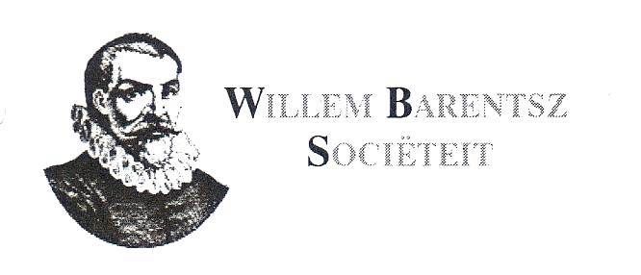
Franeker, 30 augustus 2023

Geachte collega’s en partners,

Wij verheugen ons erop om u op donderdag 16 november a.s. te kunnen ontmoeten tijdens de sociëteitsbijeenkomst van de Willem Barentsz Sociëteit Harderwijk.
Uiteraard zijn ook uw partner en/of introducé van harte welkom.

De bijeenkomst vindt plaats op het bekende adres:

Best Western Hotel Baars,
Smeepoortstraat 52, 3841 EJ Harderwijk, Tel. 0341-412007

Het programma op 16 november a.s. ziet er als volgt uit:

11.00 Ontvangst en inschrijving
13:15 Lunch
15:00 Einde

Iedereen krijgt na inschrijving een op naam gestelde bon uitgereikt waarop het personeel uw consumpties kan aantekenen. Alle consumpties en de lunchkosten (lunch: €24,00 per persoon) zijn voor rekening van de deelnemers.
Alle bonnen moeten worden ingeleverd voor vertrek bij het afrekenen bij de receptie.

U kunt u opgeven via de VOZT site.

Met collegiale groet,
namens de Sociëteitscommissie,
Willem van der Meulen

Harlingen, bijeenkomst Willem Barentsz Sociëteit: 26 – 10 – 2023

